U18a V2.0 安装指南
本安装指南仅作为安装指导，若要详细了解产品信息，请访问官网www.tenda.com.cn。

包装清单
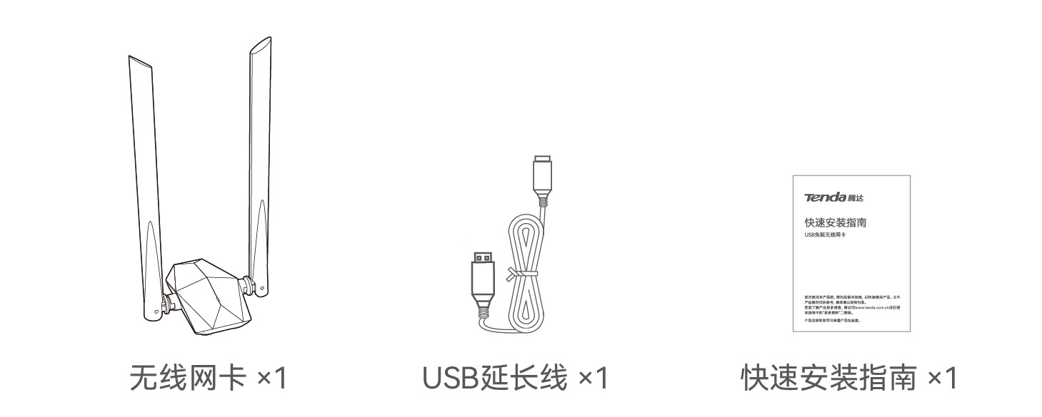

1 安装无线网卡（支持Windows 10/11）

提示

为了享受更好的上网体验，安装本无线网卡前，建议先卸载已安装的无线网卡驱动（参考附录 场景4），并禁用或关闭电脑自带的无线网卡（参考附录 场景5和场景6）。

❶ 使用包装配套的USB延长线将无线网卡接到电脑的USB接口。
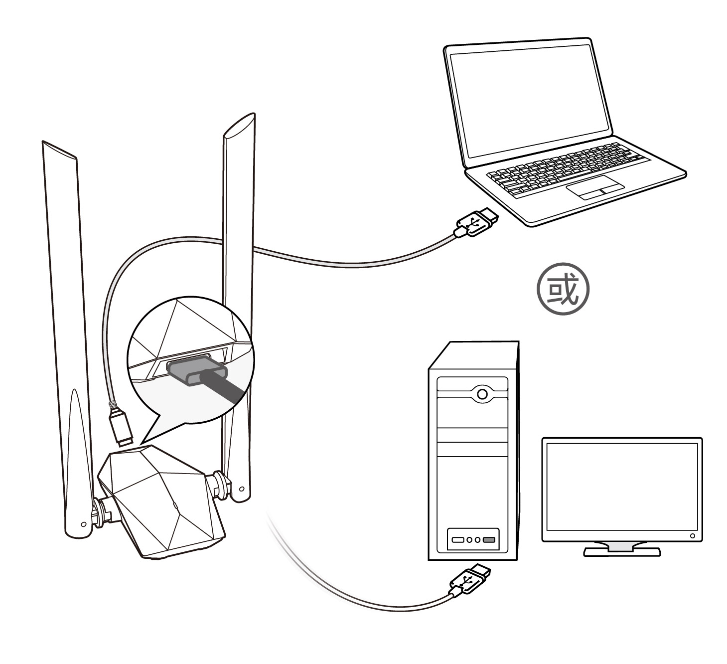
❷ 点击系统弹出的信息。


提示

如果系统没有弹出上述内容，请参考附录 场景3解决。

❸ 在弹出的窗口双击运行Setup.exe，然后根据提示操作。
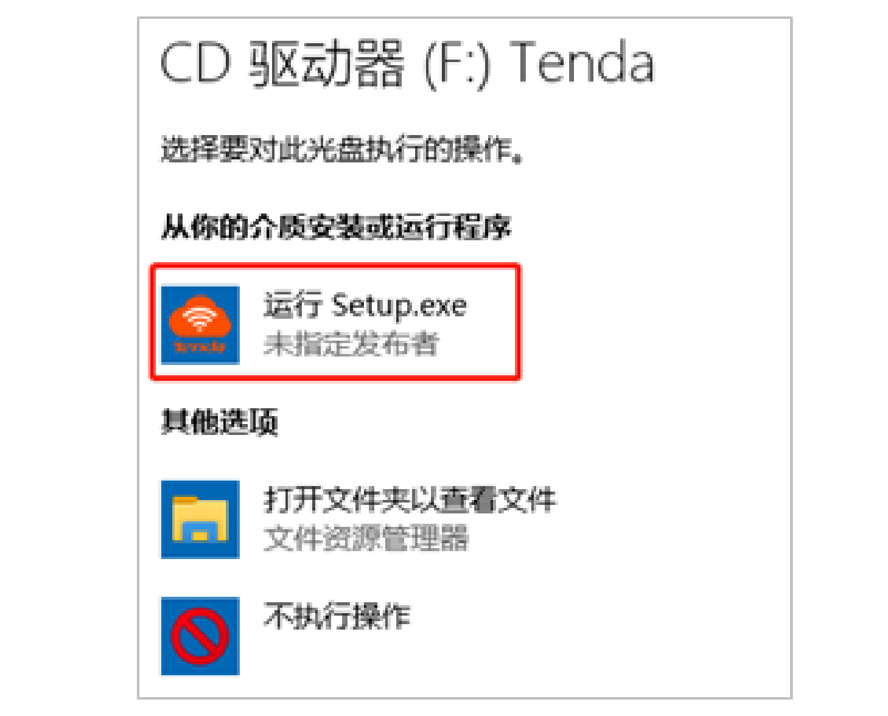
等待无线网卡初始化完成，安装成功。您可以连接Wi-Fi了。
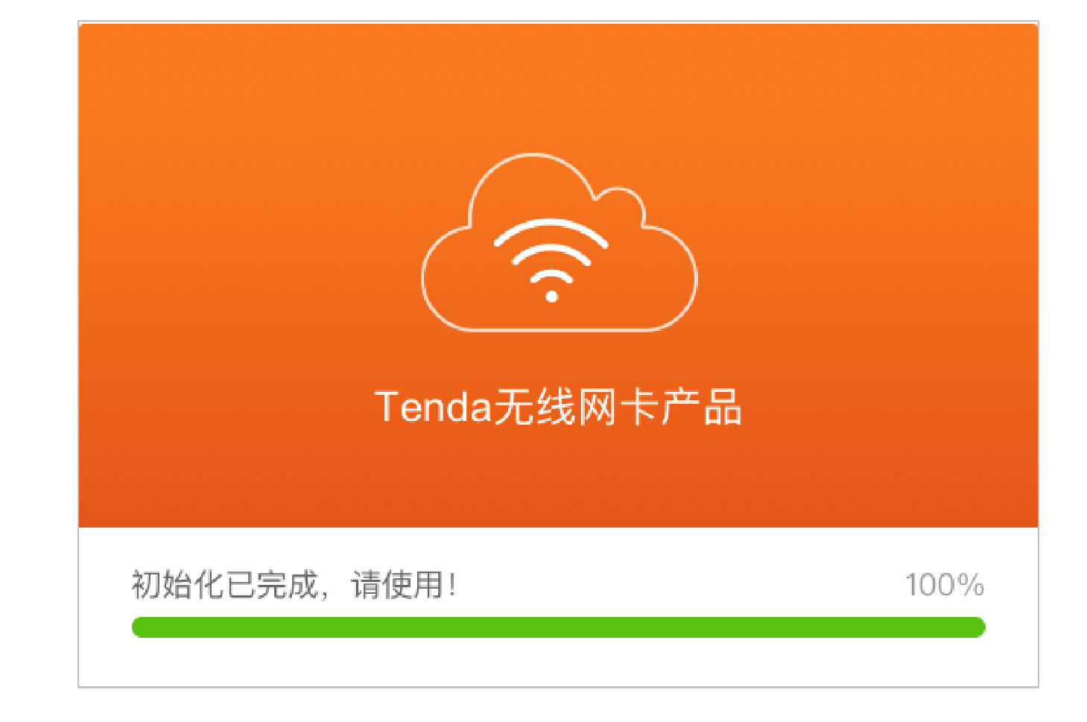

2 连接Wi-Fi（以Windows 10为例）

台式电脑连接
点击电脑桌面右下角  或 ，点击要连接的Wi-Fi，点击连接。如果Wi-Fi已加密，输入其Wi-Fi密码，点击下一步，然后根据系统提示连接Wi-Fi。
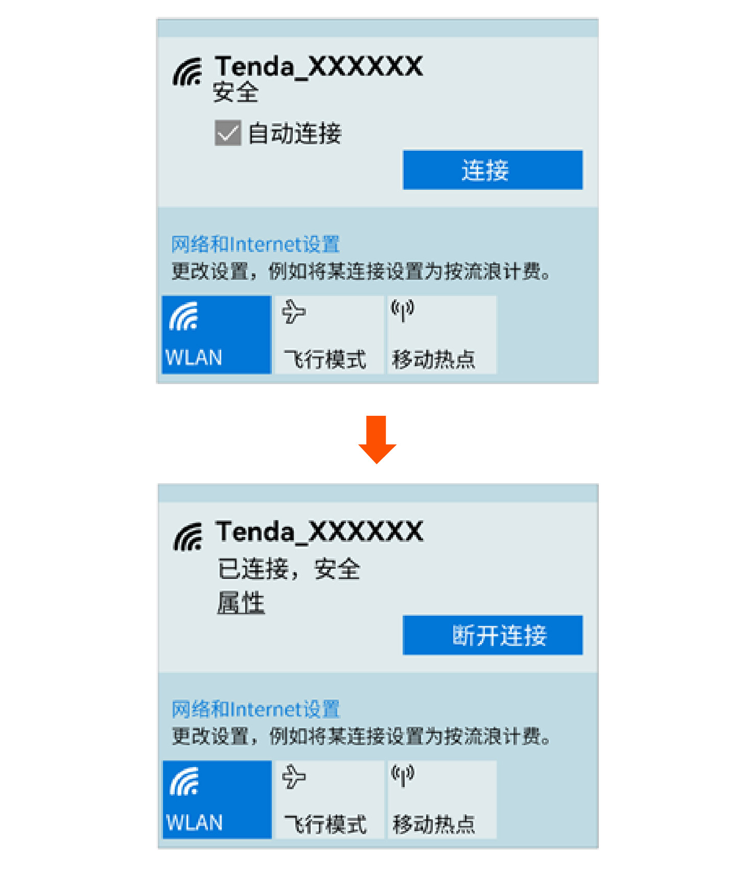

笔记本电脑连接
对于自带无线网卡的笔记本电脑，当你使用本无线网卡连接Wi-Fi时，请点击 后选择本无线网卡对应的WLAN，如“WLAN9”，然后连接Wi-Fi。

提示

“WLAN”为电脑自带无线网卡的默认名称。

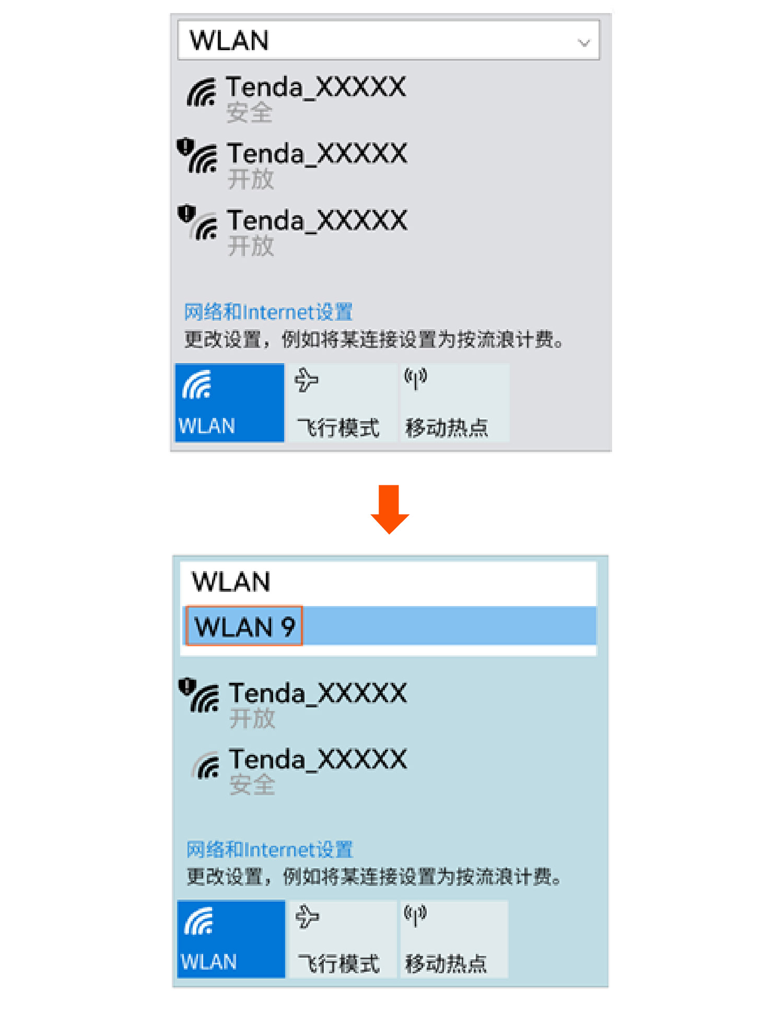

附录

场景1：电脑使用无线网卡连接Wi-Fi时，Wi-Fi经常断开
请参考以下描述尝试解决。
· 将无线网卡通过USB延长线直接插入到电脑，不通过扩展坞或集线器。
· 将无线网卡插入电脑其他USB网口尝试。
· 在Wi-Fi信号覆盖范围内使用无线网卡，且周围无阻挡信号的遮挡物。

场景2：Windows 11安装驱动程序后，无法正常使用
请参考以下步骤解决。
1. 参考附录 场景4卸载无线网卡。
2. 重新插入网卡，忽略弹出的安装提示。
3. 访问www.tenda.com.cn，查找并下载本无线网卡的最新驱动程序到本地电脑并解压。
4. 双击驱动程序Setup.exe开始安装。安装成功后即可尝试连接Wi-Fi。

场景3：无线网卡插入电脑USB口后，系统没有弹出驱动器窗口
请参考以下步骤解决（以Windows 10为例）。
1. 双击电脑桌面的“此电脑”或“这台电脑”图标 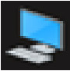 。
2. 双击CD驱动器(F:)Tenda，然后根据提示操作安装无线网卡驱动。
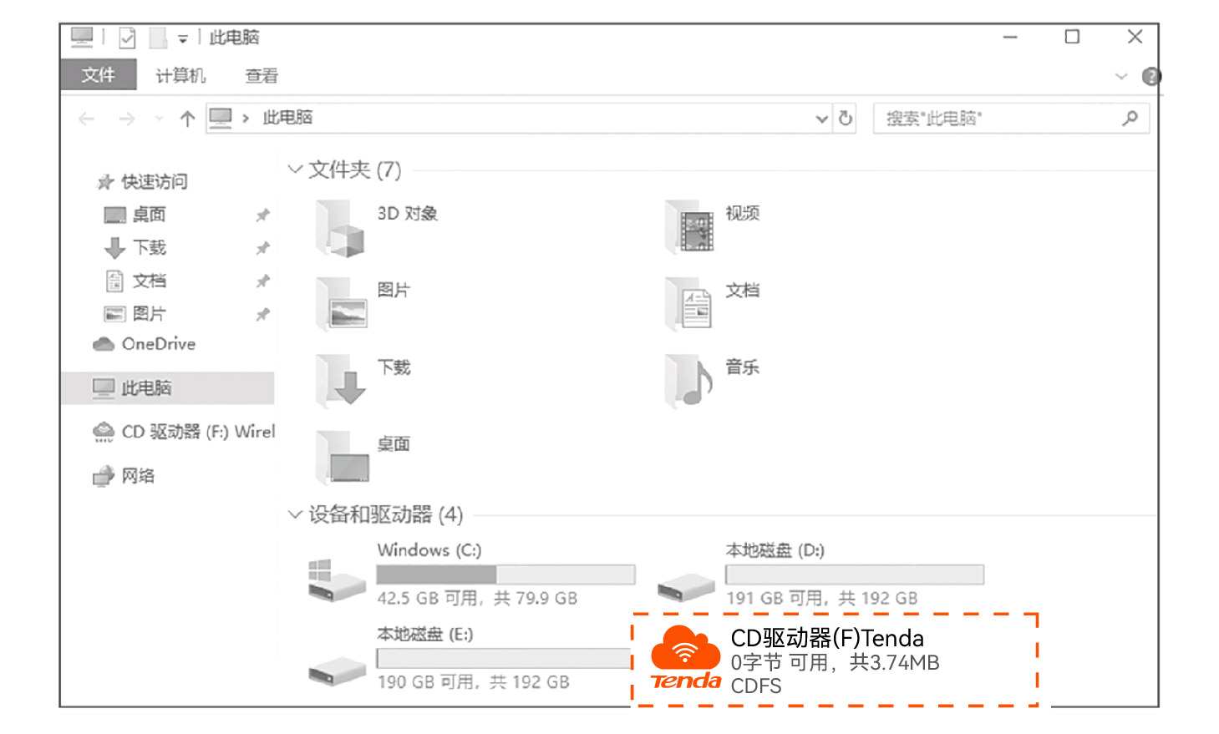

场景4：卸载电脑上已安装的无线网卡驱动
请参考以下步骤操作（以Windows 10为例）。
1. 点击电脑桌面左下角图标 ，点击设置图标  。

2. 点击应用。
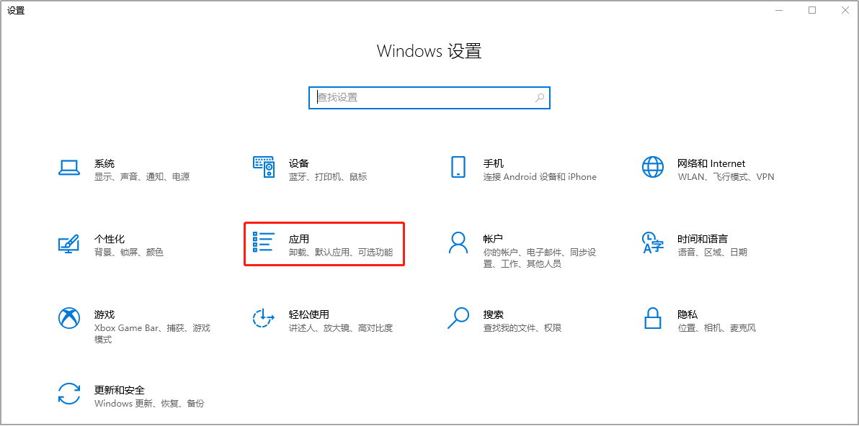
3. 找到并卸载其他已安装的无线网卡驱动。

场景5：禁用电脑自带的无线网卡
请参考以下步骤操作（以Windows 10为例）。
1. 点击电脑桌面右下角图标 或 ，点击“网络和Internet设置”。
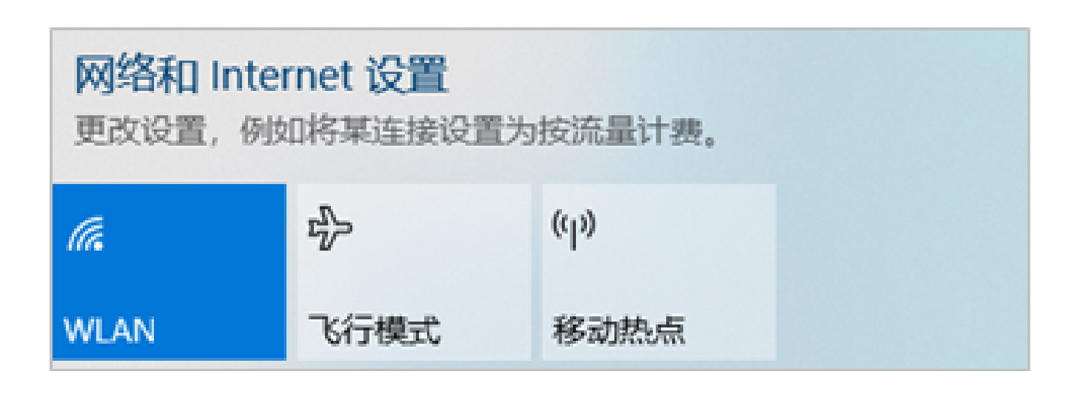
2. 点击“更改适配器选项”。
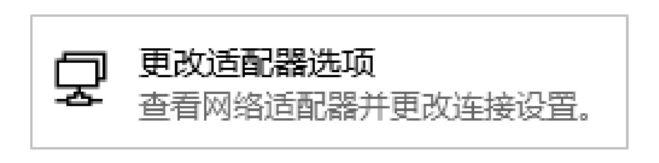
3. 找到并右键点击电脑自带的WLAN网卡，点击“禁用”。
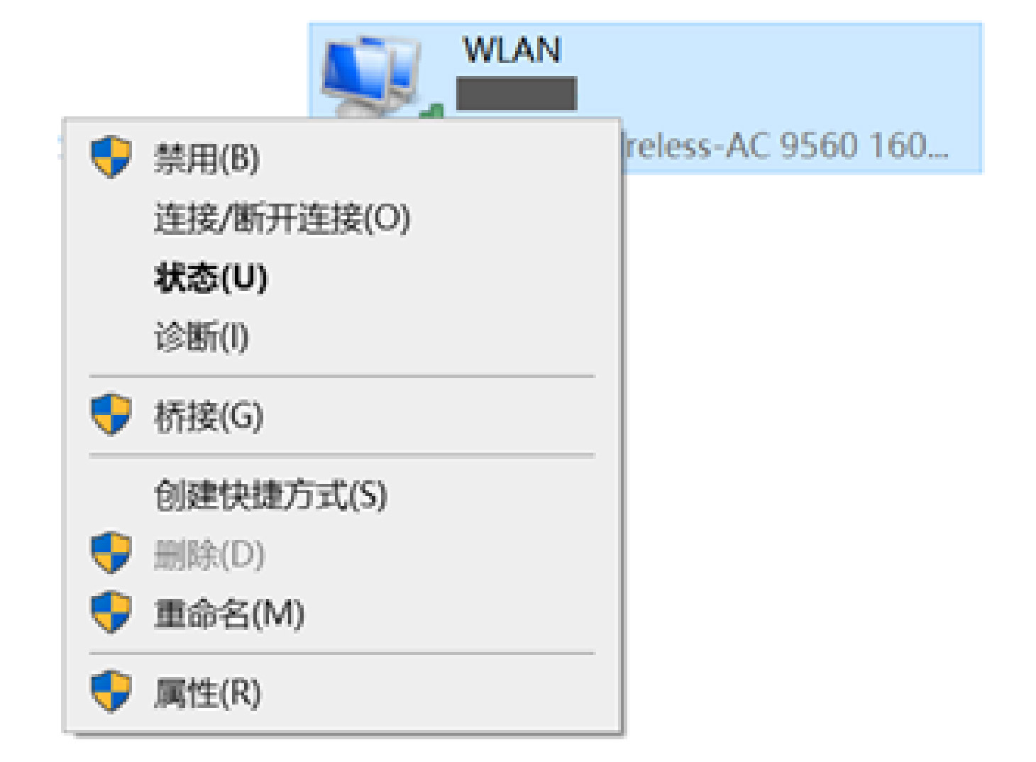

提示

若后续需要重新启用电脑自带的无线网卡，可参考以上步骤点击“启用”。

场景6：关闭电脑自带的无线网卡（仅Windows 11支持）
请参考以下步骤操作。
1. 点击电脑桌面右下角图标 或 ，点击“网络和Internet设置”。
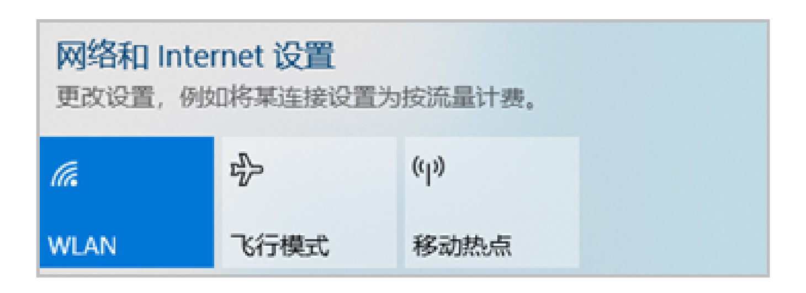
2. 找到WLAN并点击进入设置页面。
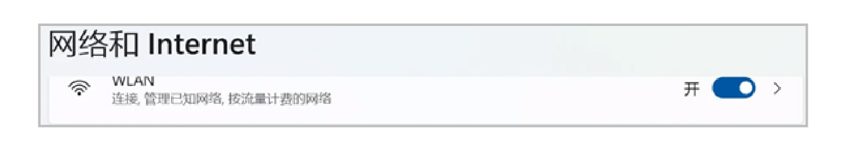
3. 点击电脑自带网卡对应WLAN的右侧按钮至关闭状态。

安全注意事项
在使用和操作设备前，请阅读并遵守以下注意事项，以确保设备性能稳定，并避免出现危险或非法情况。
- 请勿在禁止使用无线设备的场所使用本设备。
- 本设备仅限室内使用。
- 工作环境：温度：0℃~40℃；湿度：（10~90）%RH，无凝结。
- 存储环境：温度：-40℃~70℃；湿度：（5~90）%RH，无凝结。
- 确保设备远离水、火、强电场、强磁场、易燃易爆物品。
- 若设备出现冒烟、异响、有异味等异常现象，请立刻停止使用，并联系售后。
- 请勿擅自拆卸或改装设备及配件，否则该设备及配件将不予保修，也可能发生危险。
- 本设备不是玩具，不要让幼童玩耍设备，他们可能会伤害到自己、他人或损坏设备。请将设备及其所有部件放在幼童接触不到的地方。

